薄壁不锈钢水管原材料基础知识(三)
----不锈钢的分类及特点

1 不锈钢的分类：
不锈钢钢种很多，性能又各异，常见的分类方法有：
① 按钢的组织结构分类，如马氏体不锈钢、铁素体不锈钢、奥氏体不锈钢和双相不锈钢等。
② 按钢中的主要化学成分或钢中一些特征元素来分类，如铬不锈钢、铬镍不锈钢、铬镍钼不锈钢以及超低碳不锈钢、高钼不锈钢、高纯不锈钢等。
③ 按钢的性能特点和用途来分类，如耐硝酸（硝酸级）不锈钢、耐硫酸不锈钢、耐点蚀不锈钢、耐应力腐蚀不锈钢、高强度不锈钢等。
④ 按钢的功能特点分类，如低温不锈钢，无磁不锈钢，易切削不锈钢，超塑性不锈钢等。
目前最常用的分类方法是按钢的组织结构特点和按钢的化学成份特点以及两者相结合的方法来分类。例如，把目前的不锈钢分为：马氏体钢（包括马氏体Cr不锈钢和马氏体Cr-Ni不锈钢）、铁素体钢、奥氏体钢（包括Cr-Ni和Cr-Mn-Ni（-N）奥氏体不锈钢）、双相钢（α+γ双相）和沉淀硬化型钢等五大类，或分为铬不锈钢和铬镍不锈钢两大类，下面简单介绍这五类不锈钢的特点。
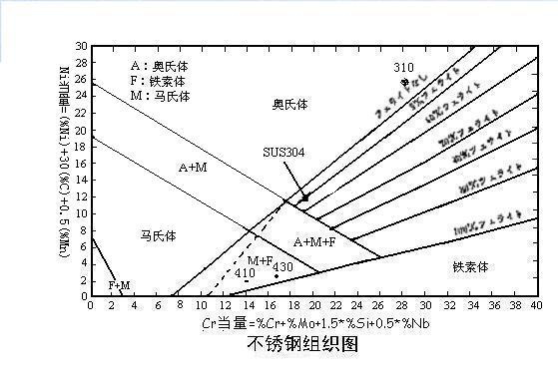
不锈钢组织分类图
图3-1不锈钢组织分类图
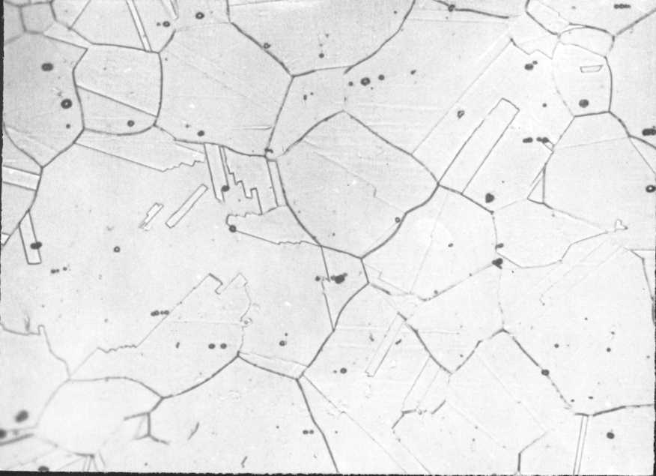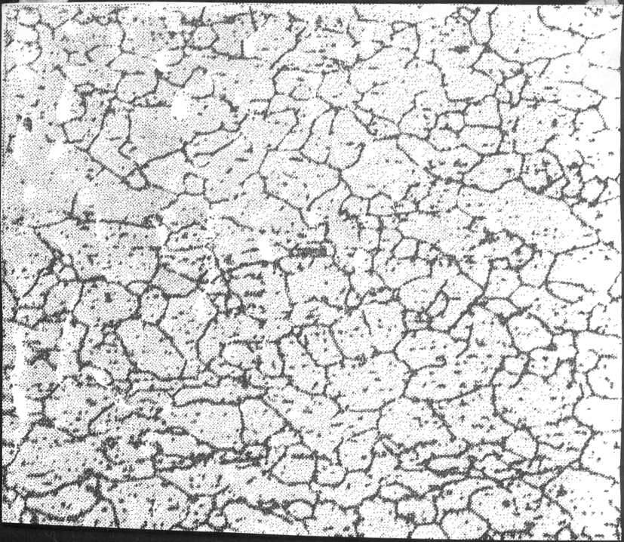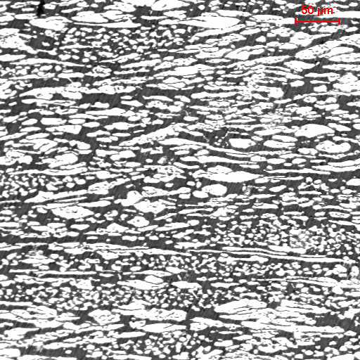
奥氏体不锈钢
铁素体不锈钢
双相不锈钢

图3-2几种不锈钢的显微组织

2 各类不锈钢简介：
2.1、奥氏体系不锈钢
奥氏体系不锈钢是面心立方结构，代表钢种是304、321、316。主要特点是：
- 在正常热处理条件下，钢的基体组织为奥氏体，在不恰当热处理或不同受热状态下，在奥氏体基体中有可能存在少量的碳化物及铁素体组织。
- 奥氏体不锈钢不能通过热处理方法改变它的力学性能，只能采用冷变形的方式进行强化。
- 可以通过加入钼、铜、硅等合金化元素的方法得到适用于各种使用条件的不同钢种，如316L、304Cu等。
- 无磁性、良好的低温性能、易成型性和可焊性是这类钢种的重要特性。
2.2、铁素体系不锈钢
铁素体系不锈钢是体心立方结构，代表钢种是409、430，其耐蚀性不如奥氏体不锈钢。主要特点是：
- 抵抗应力腐蚀开裂能力优越于奥氏体系不锈钢；
- 常温下带强磁性；
- 热处理不能硬化，具有优秀的冷加工性。
2.3、马氏体系不锈钢
马氏体系不锈钢常温下具有马氏体组织，代表钢种有410、420。主要特点是：
- 马氏体系不锈钢常温下具有强磁性，一般来讲其耐蚀性不突出，但强度高，使用于高强度结构用钢。
- 高温下具有稳定的奥氏体组织，空冷或油冷下转变成马氏体相，常温下具有完全的马氏体组织。
2.4、双相不锈钢
成分中高Cr高N，常温下具有奥氏体和铁素体混合相，代表钢种是2304、2205、2507。主要特点是：
- 在高温下基本为铁素体组织，在冷却至室温时具有30-50%铁素体+奥氏体双相组织。
- 屈服强度高、超强的耐点蚀、耐应力腐蚀能力，易于成型和焊接。
2.5、沉淀硬化系不锈钢
沉淀硬化不锈钢按其组织可分成马氏体沉淀硬化不锈钢（以0Crl7Ni4Cu4Nb为代表），半奥氏体沉淀硬化不锈钢（以0Crl7Ni7Al 和0Crl5Ni25Ti2MoVB为代表）和奥氏体加铁素体沉淀硬化不锈钢（以PH55A、B、C为代表）。这类材料是利用热处理后时效析出Cu、Al、Ti、Nb等的金属化合物来提高材料的强度。主要特点是：
- 这种类型的不锈钢可借助于热处理工艺调整其性能，使其在钢的成型、设备制造过程中处于易加工和易成型的组织状态。半奥氏体沉淀硬化不锈钢通过马氏体相变和沉淀硬化，奥氏体、马氏体沉淀硬化不锈钢通过沉淀硬化处理使其具有高的强度和良好的韧性。
- 铬含量在17%左右，加之含有镍、钼等元素，因此，除具有足够的不锈性外，其耐蚀性接近于18-8型奥氏体不锈钢。
3 生产不锈钢水管的主要是奥氏体系不锈钢,用得最多的是SUS 304,要求高的采用SUS 316来生产.

